

La campaña publicitaria en medios digitales

**Breve descripción:**

El componente formativo permitirá que apropie conocimientos respecto a la publicidad digital, las estrategias creativas, las campañas publicitarias digitales y el “insight” publicitario; aplicables en todos los campos y diferentes tipos de organizaciones que desean generar valor de marca a través del “marketing” digital.

**Noviembre 2023**

Tabla de contenido

Introducción 1

1. La publicidad digital 3

1.1. Tipos y canales 6

1.2. Beneficios 10

1.3. Características 12

2. La estrategia creativa 14

2.1. Objetivo 15

2.2. Técnicas de creatividad 16

2.3. Teoría del arte 18

2.4. Innovación 20

3. La campaña publicitaria digital 23

3.1. El “brief” publicitario 27

3.2. Objetivos 31

3.3. Factores claves 32

3.4. Tipos 34

3.5. Etapas 36

4. El “insight” publicitario 38

4.1. Ventajas 40

4.2. Importancia 41

4.3. Pasos para definir el “insight” 41

Síntesis 44

Material complementario 45

Glosario 46

Referencias bibliográficas 47

Créditos 48

Introducción

El “marketing” digital, permite a las organizaciones crear campañas publicitarias que se encuentren relacionadas con las nuevas tendencias de mercado, estas han evolucionado con la llegada de las tecnologías de la información y la comunicación. Le invitamos a analizar el siguiente video de introducción a la temática propuesta:

1. La campaña publicitaria en medios digitales 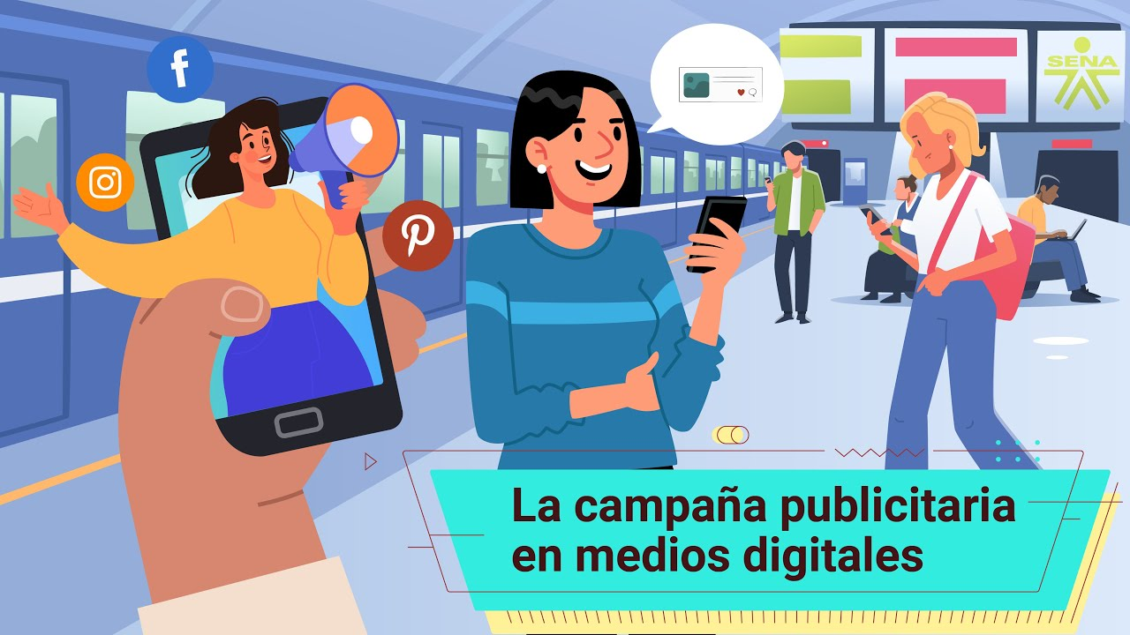

[**Enlace de reproducción del video**](https://youtu.be/oh9nIxWcgfg)

|  |
| --- |
| **Síntesis del video: La campaña publicitaria en medios digitales** |
| Las organizaciones actualmente demandan profesionales capacitados con habilidades en el conocimiento del consumidor digital, la publicidad digital, las campañas publicitarias digitales, las estrategias creativas y el análisis en “insight”.  En este contexto, se enfatiza la importancia de que las campañas sean innovadoras y creativas, permitiendo a las organizaciones diseñar estrategias, planes y campañas publicitarias que fomenten la comunicación y la fidelización con los consumidores. Este componente formativo será abordado desde la perspectiva del conocimiento y el autoaprendizaje, guiado por un instructor.  A lo largo del proceso, se enfrentarán retos de aprendizaje que les brindarán la oportunidad de reforzar los conocimientos adquiridos durante la formación y la apropiación de herramientas de aplicabilidad en la temática. |

# La publicidad digital

Con la evolución de los medios tecnológicos y de comunicación, las organizaciones se han visto en la necesidad de transformar la manera en que se comunican con los consumidores. Como resultado, las estrategias de “marketing” han experimentado un cambio significativo, moviéndose de enfoques tradicionales a estrategias digitales. Esta transformación ha llevado a que las organizaciones estén cada vez más presentes en el mundo digital.

La publicidad es una de las estrategias del “marketing”, que tiene como finalidad divulgar los productos, servicios o marca, para que sean conocidos y de esta forma adquiridos por los consumidores; dentro de los tipos de publicidad se encuentran:

* **Publicidad tradicional:** es la comunicación de los productos, servicios o marca a través de los medios de comunicación como lo son la televisión, la radio y la prensa.
* **Publicidad digital:** es la comunicación de productos, servicios o marcas a través de los medios de comunicación modernos o digitales como lo son las redes sociales, plataforma de videos, email, sitios web entre otros.

Estos medios se diferencian debido a la flexibilidad y la precisión; en cuanto a la flexibilidad la publicidad digital requiere menos tiempo que la tradicional; los medios tradicionales requieren mayor tiempo de producción y distribución. Respecto a la precisión los medios digitales, permiten llegar de forma oportuna a la audiencia, no solo por la usabilidad de los mismos sino también pueden llegar a cualquier tipo de población.

Los costos de presupuesto para una campaña publicitaria digital, pueden ser menores que la realizada por un medio tradicional; siempre y cuando esta no sea de gran complejidad.

La publicidad digital, se ha convertido en una de las estrategias más empleadas por el “marketing” digital; debido al acceso que tienen las personas, en la actualidad a los medios digitales; la hiperconectividad cada día es mayor; de acuerdo a datos del banco mundial al año 2020, el 60 % de la población mundial usa internet (Banco Mundial, 2020).

El siguiente video se presenta para ampliar conceptos básicos sobre la publicidad digital y la comunicación en el “marketing” digital así:

1. Comunicación de “marketing” digital



[**Enlace de reproducción del video**](https://youtu.be/-bbJONQgamY)

|  |
| --- |
| **Síntesis del video: Comunicación de “marketing” digital** |
| La comunicación con el cliente en el “marketing” digital es primordial, ya que genera sentimientos y produce emociones de acuerdo con el arquetipo seleccionado y segmentos escogidos lo que permite llegar a mover grandes masas: los consumidores buscan activamente interacción con las marcas y son atraídos por el “marketing” de contenidos, a través de motores de búsqueda y en redes sociales, para generar la interacciones en ellos se utilizan las palabras claves o “keywords”, palabras que identifican el producto o servicio y que al utilizarlas generan posicionamiento orgánico en los buscadores denominados SEO o mediante el “marketing” en buscadores llamados SEM.  SEO acrónimo de “Serch Engine Optimization”, son las optimizaciones que se implementan en la paginas web para mejorar el posicionamiento en buscadores bajo el código HTML. Código de HTML, acrónimo de “HyperTex Markup Language”, es un lenguaje utilizado por los creadores de sitio web que permite el uso de códigos simples para marcar una página web, y son los que le dan el despliegue a las palabras por medio de sesiones, párrafos, viñetas, enlaces, entre otros elementos.  SEM, acrónimo de “Search Engine Marketing” son campañas de “keywords” y anuncios de pagos en los buscadores, la empresa paga por participar en la subasta en la que realiza una puja para conseguir un espacio publicitario, lo que ayuda a optimizar la visibilidad y accesibilidad d ellos sitios web, mejorando el posicionamiento de los motores de búsqueda. Habitualmente los resultados de las búsquedas en “internet” generan los siguientes resultados. Resultados de pago: en esta estrategia es muy importante la elección de las palabras clave o “Keywords” que se van a comprar a diferencia de los listados orgánicos, aquí el anunciante debe pagar un monto que define previamente por cada clic que consiga a través de las “keywords” para obtener tráfico mediante la compra de anuncios de texto en los buscadores, se recurre a soluciones de publicidad en buscadores como Google Ads, a este sistema de compra de publicidad también s ele llama “Pago por Clic o PPC” o “Coste por Clic” CPC. |

## Tipos y canales

A la hora de estructurar o realizar la ideación de un plan publicitario en medios digitales, se debe realizar un estudio previo de tipos de publicidad digital y los canales por los que se divulgará el contenido, la elección del más favorable para la organización, dependerá del estudio de mercado, que proporcionará los canales digitales más usados por el consumidor esperado.

Dentro de la campaña se deben tener en cuenta la frecuencia en la cual las personas estarán conectadas, la franja horaria de mayor audiencia es indispensable, debido a que indica los horarios y los días en que el consumidor, estará más atento, receptivo y presto para interactuar con el contenido publicitario.

Cada campaña es diferente y debe asegurarse de utilizar el tipo de publicidad más funcional para el alcance de los objetivos, dentro de los diferentes tipos de publicidad digital y los canales de transmisión se encuentran los siguientes:

1. **La publicidad de búsqueda o pago por clic:** es la estrategia de “marketing” digital “Search Engine Marketing (SEM)”, “marketing” de motores de búsqueda; en la cual se publican anuncios en los motores de búsqueda y se paga por cada clic, esta publicidad digital por lo general aparece en la primera página y al lado derecho del buscador.
2. **La publicidad de “display”:** la publicidad digital que emplea los “displays”, son banners que aparecen en las páginas web, los cuales contienen textos, audios, imágenes, videos; estos “Banner” aparecen ubicados en la parte superior o lateral de las páginas web. Por lo general para desarrollar este tipo de publicidad digital se apoya en Google Adsense.
3. **Publicidad de video en línea:** como el nombre lo indica es publicidad digital que se realiza en forma de videos; sin embargo, se encuentran dos tipos de videos publicitarios los videos “out stream”, los cuales aparecen en las páginas web en forma de “banner”; y los videos “in stream”, aparecen en los reproductores de videos.
4. **Publicidad “streaming”:** las plataformas OTT (“over the top”), las cuales ofrecen transmisión sin necesidad de recurrir a la conexión por cable, permiten la publicidad digital en plataformas como Netflix, Amazon Prime y Spotify entre otras.
5. **Publicidad en redes sociales:** las redes sociales como Facebook, Instagram, Twitter, permiten realizar publicidad digital en sus plataformas mediante anuncios pagados.
6. **Email:** los “emails” son principalmente empleados para dar a conocer los portafolios de productos y servicios de las organizaciones, también es un medio empleado para comunicarse con los suscriptores.
7. **Chat:** la mensajería instantánea, se ha convertido en uno de los medios de comunicación más efectivos, empleados por los consumidores digitales, ya que buscan respuestas inmediatas; por lo cual puede iniciar una conversación entre empresa y cliente.
8. **Dispositivos móviles:** en la actualidad los consumidores digitales, se encuentran diariamente conectados a sus dispositivos móviles, especialmente el celular; por lo cual es uno de los medios más idóneos para transmitir publicidad digital.
9. **Mensajes de texto:** la mensajería de texto es muy recurrente como publicidad digital, en especial cuando existen ofertas por parte de las marcas.
10. **Mensajería de videos**: después del COVID-19, la mensajería por videos, revolucionó el mercado de las comunicaciones, debido a que acortó las distancias al permitir realizar todo tipo de reuniones, familiares, organizacionales o la forma de impartir y transmitir conocimiento.

Para que una campaña publicitaria en medios digitales sea exitosa, las organizaciones deben realizar su correcta estructuración, ideación y planificación; un plan de medios digitales permite establecer las estrategias para dar a conocer un producto, servicio o marca y estar más cerca a los consumidores.

La planeación de la campaña publicitaria, debe estar basada en unos objetivos claros a alcanzar, así como tener en cuenta los recursos con los que cuenta para lograrlos; por lo cual los planes de medios digitales; se han convertido en una de las herramientas fundamentales del “marketing” digital.

Para estructurar un plan de medios digitales las organizaciones deben tener en cuenta las siguientes etapas:

* **Identificación:** un adecuado estudio de mercado permitirá a las organizaciones identificar las necesidades de los consumidores, el mercado objetivo, los potenciales consumidores y la competencia. Dos acciones necesarias son caracterizar al “buyer” persona y realizar el rastreo de compras, debido a que permite identificar cuáles son los gustos, preferencias y deseos de los clientes.
* **Objetivos:** los objetivos planteados por las organizaciones, para la realización de las campañas publicitarias, deben ser claros, medibles y realistas; por lo cual se debe definir a dónde se quiere llegar, cuál es el alcance que se desea.
* **Estructuración:** se deben integrar como mínimo las características de los productos o servicios, el sector o industria del mercado a la que pertenece, objetivo de la campaña, competidores, tiempo, alcance, límites, características del “Buyer” personas, seguimiento, control, evaluación y presupuesto.
* **Estrategia:** en primer lugar, las redes sociales por la cercanía con el público, comentarios, calificaciones, análisis del “Buyer” persona, el uso de textos, imágenes, audios o videos y los horarios de mayor impacto. La segunda estrategia integra los sitios web en donde los buscadores mediante palabras claves permiten que el contenido digital aparezca en el momento en que el consumidor requiera adquirir un producto o servicio, en este se incluyen los banners. La tercera son los sitios web especializados, focalizando el mercado objetivo. La cuarta es el Email de “marketing”, que se realiza especialmente con los consumidores que están suscritos a la marca.
* **Evaluación:** la evaluación de desempeño de la marca se puede medir mediante la respuesta de las ventas a la publicidad, el número de suscriptores nuevos, alcance en los medios digitales, retorno de la inversión; también mediante las métricas diseñadas para el “marketing” digital.

## Beneficios

La publicidad en medios digitales, permite dar a conocer un producto, servicio o marca; sin embargo, trae otros beneficios para las organizaciones, como lo son:

* **Generar valor para la marca**: los medios digitales permiten dar a conocer las marcas, por lo cual cada día las organizaciones están más presentes en los medios digitales, dando a conocer sus productos, servicios o marcas e interactuando con los consumidores.
* **Costos más bajos:** los servicios de los medios digitales son más asequibles que los medios tradicionales y ofrecen beneficios como pagos por clic, lo que asegura un alcance efectivo de la publicidad digital.
* **Evaluación:** existen “software” o plataformas disponibles en el mercado que permiten realizar análisis de las campañas publicitarias.
* **Alcance:** la publicidad digital, está al alcance de los consumidores digitales debido a que está disponible con una cobertura 24 horas, los 7 días de la semana.
* **Flexibilidad:** los medios digitales, permiten realizar, cambios o modificaciones a las campañas publicitarias.
* **Diversidad de formatos:** los medios digitales, permiten realizar publicidad digital en diferentes formatos como imágenes, audios, textos o videos.

Para ampliar los beneficios propios de las estrategias y campañas publicitarias el siguiente video detalla algunas de las más utilizadas así:

1. Tipos de estrategias

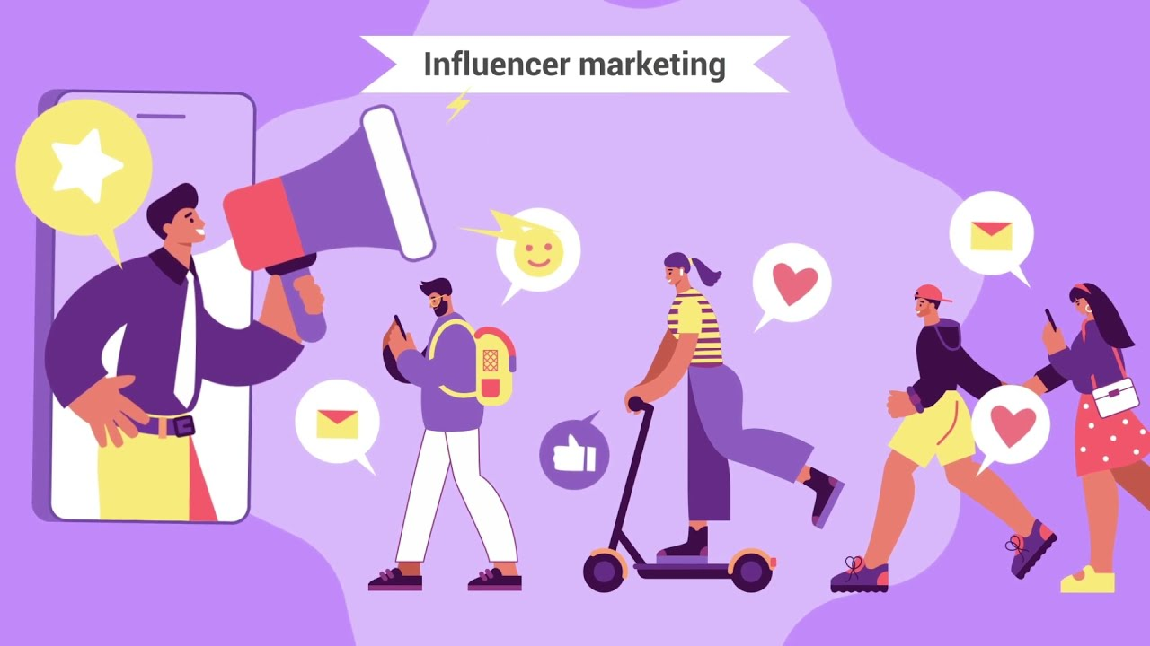

[**Enlace de reproducción del video**](https://youtu.be/U2juCftBrTo)

|  |
| --- |
| **Síntesis del video: Tipos de estrategias** |
| El “Inbound marketing” se define como la agrupación de técnicas de publicidad y “marketing” no intrusivas, es decir que no se imponen al usuario, a través de la generación de contenido de interés para los consumidores. El “Inbound marketing” tiene como beneficios, aumentar el tráfico de usuarios hacia el sitio web, mayor confianza en la marca, mejor promoción y orientación de producto sin forzar al cliente, aumentar la visibilidad; el “Inbound marketing” se apoya en cuatro canales: web, Blog, Redes Sociales, “Landing” y Apps; estas son algunas de las estrategias de “Inbound marketing” más utilizadas: “Content marketing”, “Social Media”, “Email marketing”, “Video marketing”, “Influencer marketing”, “Mobile markeeting”. El “Content marketing”, se encarga de conocer los gustos, pasiones y necesidades del público objetivo y de esta forma entregar contenido de valor y así crear conexiones entre la marca y el cliente. El “Email marketing”, define su proceso como el envió de información de interés para los clientes, a través del correo electrónico, haciendo uso de las bases de datos generadas para mantenerlo informado sobre promociones y lanzamiento de productos o servicios. “Video marketing”, desarrolla material que cuenta una historia alrededor de una marca, generando el interés en el consumidor, partiendo de ideas creativas y mensajes claros que atrapen la atención. El “Influencer marketing”, se centra en la construcción de comunidad y dar visibilidad de la marca, a través de embajadores y defensores de la maraca. El “Mobile markeeting”, aprovecha los dispositivos móviles para generar una comunicación rápida y eficaz con el consumidor, lo que permite el despliegue de campañas publicitarias a través de mensajes de texto o llamadas telefónicas, tanto para promover productos o servicios, como para evaluar la atención prestada y mejorar la experiencia del usuario. |

## Características

La publicidad digital se caracteriza principalmente por dar a conocer o promocionar un producto, servicio o marca, en las diferentes plataformas o medios digitales; mediante el uso de internet a través de dispositivos móviles como computadores, tabletas o celulares.

Dentro de las principales características de la publicidad digital se encuentran las siguientes:

* **Comunicación bidireccional:** en este sentido permite que las organizaciones y los consumidores se comuniquen en una dirección de doble sentido; permitiendo la retroalimentación mediante los comentarios o calificaciones por parte de los consumidores.
* **Promocional:** el principal fin de la publicidad digital, es dar a conocer productos o servicios, para que estos sean adquiridos por los consumidores.
* **Persuasiva:** pretende dar a conocer las características, de los productos, servicios o la marca; para convencer al consumidor que es lo mejor de lo que se encuentra en el mercado.
* **Creativa:** la publicidad digital debe ser creativa, cada pieza publicitaria debe contener ingenio y pensado para el segmento del mercado al cual va dirigido; se debe tener en cuenta que el consumidor digital es exigente.
* **Segmentación:** permite segmentar el mercado de acuerdo a los medios digitales que emplean los consumidores y los cuales serán más efectivos para realizar la publicidad digital.
* **Medible:** una de las características del “marketing” digital es la facilidad de la medición de los resultados, por lo cual las plataformas o “software” especializados, permite evidenciar a cuántas personas ha llegado la publicidad, cuantos han interactuado, cuantos han dado clic, cuantos rebotes, entre otras tantas métricas.
* **Efectividad:** la publicidad digital logra que el contenido llegue al consumidor digital de forma efectiva, mediante los canales digitales acordes o empleados por estos.
* **Personalizado:** la era digital ha permitido que las características o segmentos del mercado sean más personalizados, debido a la información que los usuarios han reportado en los medios digitales; por lo cual la publicidad suministrada para cada consumidor, es exactamente lo que él necesita, desea o busca.

# La estrategia creativa

La comunicación es una de las bases fundamentales de la publicidad, por lo cual la estrategia creativa, permite establecer la forma en la que se construye el mensaje publicitario y los medios o canales más idóneos para darlo a conocer.

En esta etapa de la construcción o planeación de la campaña publicitaria, se requiere la creatividad de los publicistas, debido a que no es solo un mensaje lo que se busca transmitir; se busca conectar con el consumidor, y llegar a su parte más emocional, el mensaje transmitido debe causar impacto y permitir lograr los objetivos de la campaña.

La construcción de la estrategia debe ir de la mano con una planificación adecuada. Es fundamental comprender las diversas fases que se encuentran, planificación estratégica, táctica y operativa. Estas se describen detalladamente a continuación:

* **Planeación estratégica:** planificar el futuro, por lo cual aquí se crea la visión de lo que se desea lograr, acorde al entorno externo e interno e identificando las necesidades de los consumidores; Realizar estudio de mercado y definir la visión, objetivos y metas.
* **Planeación táctica:** permite establecer los objetivos específicos y las metas, una vez se ha realizado la planeación estratégica, esta fase se realiza por procesos, de los cuales se desprenden planes concretos.
* **Planeación operativa:** se encarga de definir los objetivos y metas a corto plazo, caracterizar los productos o servicios, adoptar políticas comerciales y de ventas, establecer los precios, definir los canales de distribución, planear las campañas publicitarias, y elaborar el presupuesto.

Dentro de la estrategia creativa se debe tener en cuenta también, el tipo de mensaje que se va a transmitir, el tono y la idea. Los mensajes publicitarios son los que se transmiten mediante las plataformas digitales, con la finalidad de comunicar al consumidor, estos mensajes van acompañados de textos, gráficos, imágenes, audios o videos; por lo cual los tipos de mensajes publicitarios se pueden clasificar en:

* Textuales
* Mixtos
* Audiovisuales
* Radiales
* Anuncios digitales

## Objetivo

En el ámbito del “marketing” digital y la publicidad, el objetivo primordial es comunicar y transmitir un mensaje que resalte las características y beneficios de un producto o servicio. Este mensaje debe ser concebido de manera creativa e innovadora, lo que posibilitará cautivar al consumidor.

El principal objetivo de la estrategia creativa es fortalecer la comunicación entre la organización, la marca y los consumidores, logrando que el retorno de la inversión en la campaña publicitaria, sea la esperada; por lo tanto es fundamental basar las campañas en la planeación estratégica y táctica, debido a que estas permiten identificar la visión que tiene la empresa a largo y mediano plazo; y de esta forma poder implementar la estrategia operativa, mediante proyectos de campañas publicitarias que permita lograr los objetivos y metas a corto plazo.

## Técnicas de creatividad

En esta era digital y de globalización que envuelve a las organizaciones, se hace indispensable que sus equipos sean interdisciplinarios, pero también que gocen de gran creatividad e ingenio; debido a que el entorno es cambiante.

Cada día las organizaciones deben de estar en constante cambio, debido a que así lo exige el mercado. Los consumidores, la competencia, la tecnología y la comunicación, han acelerado estos cambios; por lo cual los equipos de trabajo deben de ser creativos para dar solución a los retos que enfrentan las organizaciones.

Las técnicas creativas, permiten a los equipos de trabajo dar solución a las necesidades de las organizaciones de forma creativa e ingeniosa, mediante la generación de ideas, lo que permite potencializar los resultados; por lo cual estas técnicas creativas se enfocan en:

* Identificar o comprender los problemas que se presentan en la organización o el entorno.
* Fabricar nuevas ideas, lo que permite generar nuevos productos, servicios o innovaciones para la organización.

Con el fin de identificar las problemáticas o fabricar nuevas ideas creativas se ha desarrollado diferentes técnicas para ser implementadas dentro de los equipos de trabajo, de la siguiente forma:

1. **“Brainstorming”:** en equipos de trabajo por lo general mínimo 6 y máximo 12 integrantes, generan ideas en un periodo de tiempo, por lo general una hora; esta técnica también es conocida como tormenta de ideas; es indispensable que los grupos o equipos sean interdisciplinarios o de diferentes áreas o especialidad en las organizaciones.
2. **“Brainwritting”**: es una técnica de creatividad similar a la tormenta de ideas, se diferencia en que cada integrante de los grupos escribe sus ideas, para ser socializadas posteriormente. Se suele realizar ideas con diferentes grupos de los niveles jerárquicos de la organización.
3. **Provocación:** esta técnica de creatividad, se identifica por que los integrantes de los equipos o grupos de trabajo, deben lanzar ideas que no tienen sentido, lo que estimula la creación de ideas originales; un ejemplo puede ser el cielo es amarillo, el caballo es verde, la silla tiene dos patas.
4. **Atributos:** es una técnica de creatividad que consiste en tres pasos, en el primero se caracterizan los productos, servicios o marca, es indispensable resaltar los atributos; posteriormente se analiza y evalúa cada característica y atributo, para generar ideas, de cómo se puede mejorar; y por último se selecciona la mejor idea.
5. **“Scamper”:** la palabra “scamper” reúne las palabras: sustituir, combinar, adaptar, modificar, proponer, eliminar, reinvertir; por lo cual para implementarla se deben generar ideas que se adapten a estas necesidades del “scamper” y permitan realizar mejoras a los productos o servicios.
6. **PNI:** el PNI al igual que el “scamper”, se encuentra representado por tres palabras: positivo, negativo e interesante; y se emplea para evaluar las ideas que se han generado por los equipos o grupos de trabajo.
7. **“Mind Map”:** permite generar ideas de una forma ordenada, en la cual se asocia cada idea, a una idea o problema central.

## Teoría del arte

Dinamizar campañas exitosas con el público objetivo adecuado, los medios más efectivos y el equipo estratégico esperado requiere contar con creativos que posean formación y comprensión sobre el impacto del arte en los seres humanos. Es por esta razón que se enfatiza en el concepto de la teoría del arte, que se encarga de estudiar las manifestaciones artísticas. Esta teoría proporciona un análisis crítico de las obras, así como su interpretación de acuerdo a lo que el autor ha querido expresar. Estas interpretaciones o puntos críticos que surgen de las obras adquieren significado a través del análisis del contexto en el cual la obra fue desarrollada.

Los contextos en los que se ha gestado una obra le confieren vida, ya que se desarrollan en una época, lugar, cultura y sociedad, con características definidas. A lo largo de la historia de arte, han destacado dos épocas significativas: la Edad Media y el Renacimiento.

Durante la Edad Media, que abarca desde el siglo V hasta el siglo XV, se destaca la influencia prominente de la iglesia, la cual financiaba la representación del arte. Durante este período, se mantuvieron las características de la arquitectura romana, pero también se experimentó la influencia del arte gótico.

En la época del Renacimiento, que se sitúa en el siglo XIV y representa un periodo de transición desde la Edad Media hasta la Edad Moderna, se introdujo la pintura al óleo, marcando un desplazamiento de algunas creencias de la iglesia. Entre las principales teorías del arte se encuentran:

1. Principales teorías del arte

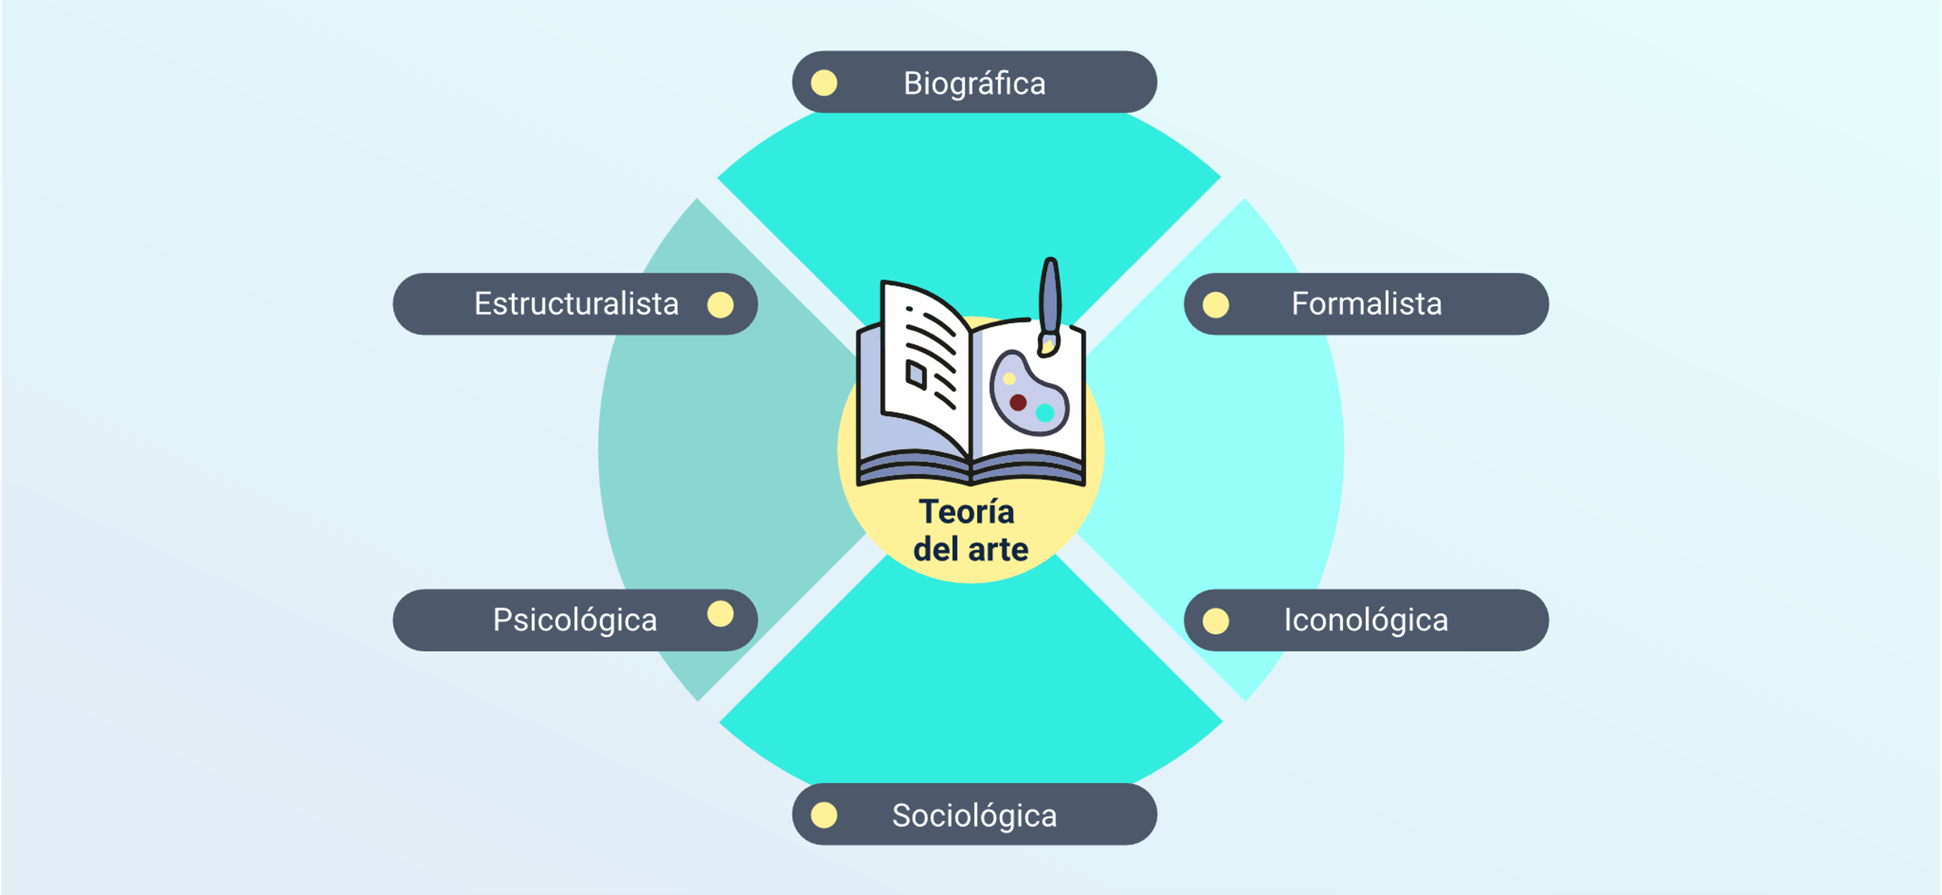

* **Biográfica.**
* **Formalista.**
* **Iconológica.**
* **Sociológica.**
* **Psicológica.**
* **Estructuralista.**

La teoría del arte se distingue por ser una representación artística que se adapta al contexto cultural, social o de la época. Esta manifestación se refleja en diversas formas, como en pinturas, obras literarias, música, teatro, escultura, entre otras. Estas obras son innovadoras y expresan creatividad y originalidad, convirtiéndolas en piezas únicas.

El arte es una expresión humana que comunica, por lo cual la teoría se encarga de interpretar lo que desean expresar los autores, sin embargo, también es subjetivo a la interpretación de cada individuo.

Dado el contexto proporcionado por la teoría del arte, surge otra disciplina conocida como artes aplicadas. Esta disciplina implica la incorporación del arte en la vida cotidiana, a incluir la creación de nuevos productos, piezas musicales, obras arquitectónicas, fotografía, artesanías y moda.

## Innovación

En un mundo moderno, envuelto por la era digital, ha obligado a las personas y a las organizaciones, a estar en constante cambio y evolución, por lo cual se han centrado en crear nuevos productos, servicios, marcas, estrategias o mejorar constantemente los existentes, con la finalidad de ir a la par del mundo globalizado, de los consumidores y los competidores. El no innovar constantemente puede crear rezagos a las organizaciones y las podrían hacer desaparecer; como es el caso de las cámaras fotográficas que fueron reemplazadas por los dispositivos móviles.

Innovar es utilizar el conocimiento, y generarlo si es necesario, para crear productos, servicios o procesos, que son nuevos para la empresa, o mejorar los ya existentes, consiguiendo con ello tener éxito en el mercado. (Indra. (s/f). Innovación.).

La innovación hace parte del área del I+D+I que es un sistema que se encarga de gestionar la investigación, el desarrollo tecnológico y la innovación, dentro de las organizaciones.

Se han identificado diferentes tipos de innovación, que se aplican a las organizaciones como se explica a continuación:

* **Innovación de productos y servicios:** se centra en la creación o modificación de productos o servicios, los cuales deben de ir encaminados a las necesidades de los consumidores y de las organizaciones. Pueden existir nuevas creaciones como la de los celulares, pero también modificaciones, las cuales las vemos en cada versión de los dispositivos móviles.
* **Innovación en los procesos y procedimientos:** se relacionan con las áreas funcionales de las organizaciones, las cuales van desde la búsqueda de proveedores, fabricación de productos, prestación de un servicio o los medios logísticos de distribución. Un claro ejemplo es el servicio de atención al cliente, el cual ha evolucionado de la atención personal a la inteligencia artificial.
* **Innovación de “marketing”:** sin lugar a duda, el “marketing” ha sufrido grandes cambios con la nueva era digital, las organizaciones han innovado constantemente, para estar presente en los medios digitales y ganar esta porción del mercado.
* **Innovación organizacional:** la innovación organizacional, trata de los nuevos diseños o estructuras organizacionales.

La innovación se caracteriza por el requerir adelantar una acción eso quiere decir, fabricar o modificar un producto o proceso, con la finalidad de satisfacer las necesidades de los consumidores, estos procesos innovadores deben ser sostenibles en el tiempo y por lo general tener una utilidad para la población.

1. Características de la innovación

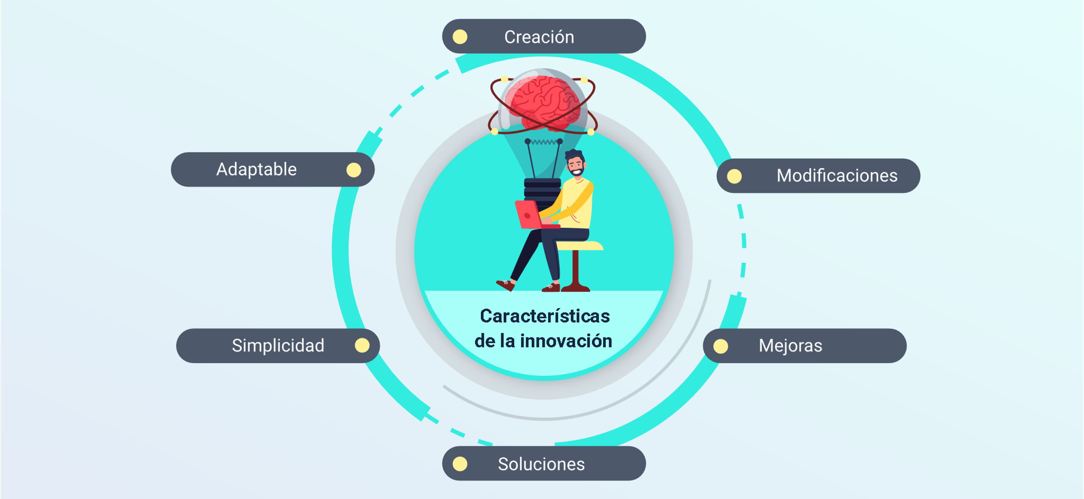

**Características de la innovación**

* Creación.
* Modificaciones.
* Mejoras.
* Soluciones.
* Simplicidad.
* Adaptable.

Por su parte las empresas se ven obligadas a innovar debido a algunas características del entorno, ya sea interno o externo, a lo que se denominan fuentes las cuales pueden ser:

* Sucesos que ocurren de sorpresa como consecuencia del éxito o también del fracaso.
* Inconvenientes.
* Necesidad de cambios en procesos o procedimientos.
* Cambios en la industria.
* Cambios en los consumidores.
* Nuevos avances en la ciencia o tecnología.

# La campaña publicitaria digital

La evolución del mercado, las tendencias de consumo y los nuevos consumidores, han obligado a las organizaciones a migrar a los medios digitales, gracias a los nuevos medios tecnológicos de la información y la comunicación; es por ello que el “marketing” tradicional, ha evolucionado al “marketing” digital.

El “marketing” tradicional se ha transformado, debido a la nueva era digital en la cual se encuentra la humanidad, por lo cual se ha adaptado a lo que hoy en día se conoce como “marketing” digital, el cual emplea estrategias digitales para conectar con los consumidores digitales y generar valor de marca.

Para ampliar el concepto de una campaña publicitaria el siguiente video integra elementos relacionados así:

1. ¿Qué es una campaña publicitaria?

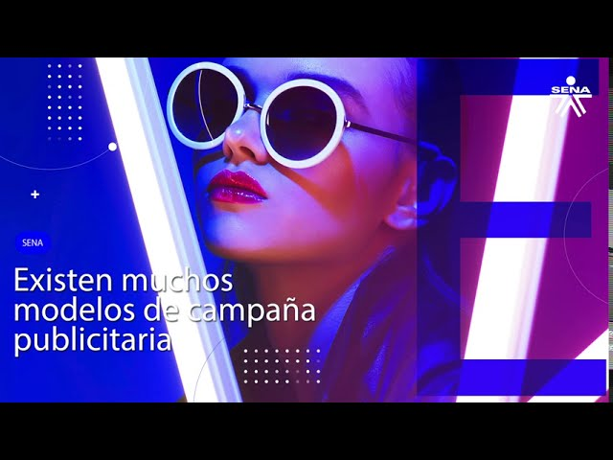

[**Enlace de reproducción del video**](https://youtu.be/oc9tYJOI-Ic)

|  |
| --- |
| **Síntesis del video: ¿Qué es una campaña publicitaria?** |
| Una campaña publicitaria es un plan de comunicación o parte de este, que se planea a corto o mediano plazo, actualmente y debido a múltiples factores como el crecimiento del mercado, la llegada permanente de competidores, la globalización y la velocidad con la que llega la información, se planean a menor tiempo o con más frecuencia. Hoy en día es menos usual ver campañas con permanencia mayor a tres meses en los medios, adicionalmente las redes sociales le permiten realizarlas con mucha más facilidad que antes, con inversiones menores, producciones más sencillas y personalizadas. No obstante, cualquier campaña, sin importar el producto o servicio que esté publicitando, sigue siendo un proceso de comunicación ente un anunciante y un consumidor, en el que interviene además otros actores como la agencia de publicidad, el “freelancer” o grupo creativo.  El desarrollo de una campaña publicitaria implica asuntos explorados anteriormente: la investigación, el “brief” y la identidad corporativa. Dichos elementos son las bases para el proceso de comunicación y trazan la ruta para crear una conversación eficaz con el cliente. Es importante aclara que existen muchos modelos de campañas publicitaria, prácticamente cada agencia de publicidad tiene una propia y diferente; sin embargo, todos se acercan a un proceso muy similar con elementos estándar que se verán a continuación. |

Dentro de las estrategias de “marketing”, se incluyen las campañas publicitarias, las cuales tienen como objetivo principal dar a conocer productos, servicios o marcas. Estas campañas pueden utilizar medios tradicionales, como la radio, el periódico y la televisión, así como también medios digitales, como las redes sociales, sitios web y el correo electrónico, entre otros.

Por ende, se puede definir la campaña publicitaria digital como la estrategia de marketing, que busca dar a conocer un producto, servicio o marca, en medios digitales.

Con el fin de ampliar el concepto de la campaña publicitaria y los aspectos relevantes en la consolidación de la misma, en el siguiente video se detallan elementos de valor para la adecuada estructuración de esta estrategia.

**Video 5**. Estructura de la campaña publicitaria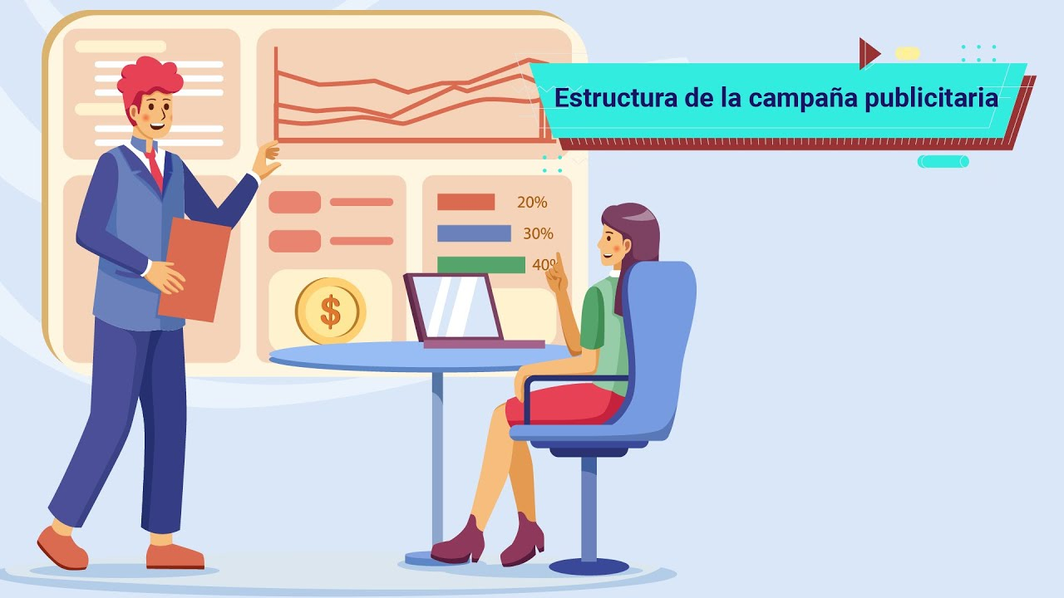

[**Enlace de reproducción del video**](https://www.youtube.com/watch?v=wAFbFTIW-8c)

|  |
| --- |
| **Síntesis del video: Estructura de la campaña publicitaria** |
| Apreciado aprendiz, en este video se abordarán herramientas fundamentales en la consolidación de una campaña digital. En la estructura de las campañas publicitarias, se deben tener en cuenta aspectos como: características de los productos o servicios, sector o industria del mercado, competidores, objetivo de la campaña, tiempo, alcance y límites de la campaña, características del “buyer” persona, presupuesto, seguimiento, control y evaluación.  Características de productos o servicios: se debe detallar y establecer el valor diferencial y cómo satisfacen las necesidades o expectativas de los consumidores.  Sector o industria del mercado: se debe realizar un análisis del contexto del producto o servicio y su situación actual.  Competidores: se realiza un análisis de lo que realizan actualmente, especialmente sus estrategias de “marketing” digital.  Objetivo de la campaña: debe estar relacionarlo con los fines que debe proyectar la organización busca alcanzar, como el de impulsar un producto, servicio o dar a conocer una marca.  Tiempo, alcance y límites de la campaña: debe ser un factor que determine el desarrollo y control de la misma.  Características del “buyer” persona: obtener una percepción clara de quién es, dónde interactúa, que sentimientos y frustración tiene con el fin de satisfacer una necesidad.  Presupuesto: es indispensable para adelantar una campaña publicitaria, pues sin una financiación sería imposible ejecutarla.  Seguimiento, control y evaluación: permite corroborar que lo que se planeó se ejecutó adecuadamente y se lograron los objetivos planteados. |

## El “brief” publicitario

Dentro de los objetivos del “marketing” digital, para dar a conocer un producto, servicio o marca, mediante la estrategia de creación de una campaña publicitaria, se debe tener en cuenta la hoja de ruta que indica el objetivo de la campaña; por lo cual en el “marketing” digital se conoce el “brief” o “briefing”, que le permite a las organizaciones crear una hoja de ruta entre la organización y las empresas de “marketing” o publicarías.

En el dinámico mundo del “marketing”, el “brief” publicitario se erige como un elemento fundamental para la gestación y ejecución de campañas efectivas. Este documento estratégico, a menudo subestimado, actúa como el faro que orienta a los equipos de “marketing”, publicidad y creatividad hacia la consecución de objetivos específicos.

El “brief” publicitario es un compendio conciso que abarca los elementos fundamentales de una campaña publicitaria. Este documento esencial sirve como hoja de ruta para los profesionales del “marketing”, proporcionándoles información detallada sobre el producto o servicio, el público objetivo, los objetivos de la campaña y la propuesta única de venta.

**Componentes clave del “brief” publicitario**

* **Contexto y desafíos:** inicia delineando el contexto del mercado y los desafíos que enfrenta la marca. Comprender la situación actual es crucial para desarrollar estrategias efectivas.
* **Objetivos de la campaña:** definir de manera clara y medible los objetivos que la campaña publicitaria busca alcanzar. Estos pueden incluir aumento de ventas, reconocimiento de marca o participación en redes sociales.
* **Público objetivo:** detalla el perfil demográfico, psicológico y comportamental del público al que dirige la campaña. Cuanto más precisa sea esta descripción, más efectiva será la campaña.
* **Propuesta única de venta:** identifica y destaca la característica única que diferencia al producto o servicio de la competencia. La propuesta comunica por qué los consumidores deben elegir la oferta de la marca.
* **Mensaje clave**: define el mensaje central que se desea transmitir. Este debe ser claro, memorable y alineado con la identidad de la marca.
* **Medios y canales**: Especifique los canales de distribución y los medios publicitarios que se utilizarán. Considere la relevancia de las plataformas digitales, tradicionales y sociales.
* **Presupuesto y cronograma**: establece los recursos financieros disponibles y distribuye el presupuesto entre las diferentes actividades. Un cronograma detallado garantiza una ejecución eficiente.
* **Evaluación y métricas**: Define los indicadores clave de rendimiento que se utilizarán para medir el éxito de la campaña. Esto facilita el análisis y la adaptación de estrategias según los resultados obtenidos.
* **Aprobaciones y responsabilidades**: especifica los roles y responsabilidades dentro del equipo. Además, asegura que el “brief” sea aprobado por todas las partes relevantes antes de iniciar la campaña.

“**Brief” o “Briefing” de “marketing**” - Qué es y cómo hacer uno

Para profundizar en la temática se sugiere examinar el siguiente video. [Abrir video.](https://www.youtube.com/watch?v=6vlN4DZVQGc)

Existen diferentes tipos de “briefings”, los cuales se detallan a continuación:

* **Negocios:** el “Briefting” de negocios detalla todo lo relacionado con la organización, como lo es historia, visión, misión, objetivos, metas.
* **“Marketing”**: el “Briefting” de “marketing” abarca todas las estrategias de “marketing” y los objetivos que se pretenden lograr.
* **Creativo:** el “Briefting” creativo, está integrado por los diseños de la campaña publicitaria.

Al comunicar el “brief” por parte de la organización a la agencia de “marketing”, se debe entender que se está suministrando información, por lo cual debe guardar una estructura.

Para que el “brief” sea claro y de fácil comprensión, es importante que contenga con mínimo los siguientes datos:

1. **Objetivos:** el objetivo de la campaña publicitaria debe ser claro, realizable y medible.
2. **Mercado Objetivo:** se debe realizar una descripción detallada de las características del mercado, así como las características del consumidor al cual se enfoca la campaña publicitaria.
3. **Competencia:** es indispensable describir la competencia, donde se encuentran, que ofrecen, que estrategias de “marketing” emplean.
4. **Datos de la empresa:** descripción de la situación actual de la empresa misión, visión, objetivos, metas, políticas de ventas, y demás datos que se consideren relevantes para ser tenidos en cuenta a la hora de crear la estrategia de campaña publicitaria.
5. **Producto o servicio:** la descripción del producto, servicio o marca que se desea impulsar mediante la campaña publicitaria, y que se espera transmitir al consumidor, mediante la descripción de sus características y atributos.
6. **Proyecto:** se detalla el encargo de campaña publicitaria, que se desea lograr y cuáles deben ser las características.
7. **Presupuesto:** resulta fundamental establecer los recursos a emplear a nivel económico, logístico, humano y demás factores que afecten la rentabilidad del proyecto.
8. **Cronograma:** en el cronograma se establece el tiempo de creación y ejecución de la campaña publicitaria.
9. **Evaluación:** establecer criterios o indicadores de evaluación para la campaña publicitaria, tanto del proyecto como de su ejecución.

## Objetivos

Las campañas publicitarias persiguen un objetivo específico establecido por la organización, y su éxito dependerá en gran medida de que este objetivo sea claro, comprensible y medible. Estos objetivos deben alinearse con la planificación estratégica y táctica de la empresa.

Es fundamental definir el objetivo general de la campaña publicitaria, que puede incluir dar a conocer un producto o servicio, impulsar una nueva marca o captar nuevos consumidores, entre otros propósitos que la organización pretende lograr.

Una vez establecido el objetivo general, es necesario detallar objetivos específicos que contribuyan a su consecución. Estos objetivos específicos describen en detalle los logros concretos que ayudarán a cumplir el objetivo general.

Por ejemplo, el objetivo general y específico de una campaña publicitaria puede ser:

* **Objetivo general:** impulsar la marca “XXXX” de la empresa “XXXX” mediante la creación de una campaña publicitaria para aumentar en 10 % las ventas.
* **Objetivos específicos:**
* Crear un “brief” publicitario para la nueva marca en los próximos dos (2) meses.
* Crear del proyecto de campaña publicitara en los próximos cinco (5) meses.
* Ejecutar la campaña publicitaria en los canales digitales en los próximos seis (6) meses.
* Evaluar la campaña publicitaria de la nueva marca en un (1) año.

Los objetivos generales deben de guardar una estructura la cual es la construcción en un verbo infinitivo, que se desea impulsar o promover con la campaña, como se va a lograr y cuál es el fin de la campaña.

En cuanto al objetivo específico, el cual se traduce como metas a lograr el objetivo general; debe especificar cómo se va a lograr y el que tiempo se va a lograr.

## Factores claves

Las campañas publicitarias cuentan con un factor o herramienta clave para ser implementadas en sus estrategias, como lo son los medios de comunicación digital, los cuales son espacios de comunicación que se han creado dado los avances de la tecnología y la comunicación. Estas plataformas digitales están conformadas por “software” y contenido audiovisual, que permiten la interacción entre las personas y organizaciones.

Dentro de los medios de comunicación digital, se encuentran los medios pagados y los medios propios. Los medios pagados, como lo indica se debe realizar pagos en las diferentes plataformas digitales, para realizar publicidad; en cuanto a los medios propios, se obtiene gracias al trabajo realizado por las organizaciones y la reputación que ha alcanzado en los medios digitales.

Dentro de estos medios se encuentran las redes sociales, sitios web, “email”, videos, “streaming”, video juegos, realidad virtual y aumentada.

Los medios de comunicación digital como factor clave para la implementación de las campañas publicitarias, beneficia a las organizaciones debido a que permite mantener una interacción con los consumidores digitales y los costos-beneficios son menores a los medios de comunicación tradicional, como también la flexibilidad, debido a que permite realizar cambios y/o modificaciones.

Otro de los factores claves que se deben de tener presente en el “marketing”, es la implementación del comercio electrónico, los derechos de autor y la regulación normativa. En la siguiente línea de tiempo se amplía la normativa propia de este tipo de estrategias:

* **Ley 512 de 1999:** por medio de la cual se define y reglamenta el acceso y uso de los mensajes de datos, del comercio electrónico y de las firmas digitales, y se establecen las entidades de certificación y se dictan otras disposiciones. Aplicación de los requisitos jurídicos de los mensajes de datos. Comunicación de los mensajes de datos. Firmas digitales, certificados y entidades de certificación.
* **Ley 480 de 2011 Capítulo VI:** protección al consumidor de comercio electrónico

Esta ley tiene como objetivo proteger, promover y garantizar la efectividad y el libre ejercicio de los derechos de los consumidores, así como amparar el respeto a su dignidad y a sus intereses económicos.

* **Ley 1581 de 2012 Por la cual se dictan disposiciones generales para la protección de datos personales:** principio de legalidad en materia de tratamiento de datos. Principio de finalidad. Principio de libertad. Principio de veracidad o calidad. Principio de transparencia. Principio de acceso y circulación restringida. Principio de seguridad. Principio de confidencialidad.
* **CONARP Código de autorregulación publicitaria:** regulación respecto a la información, publicidad, derechos de autor, los competidores.
* **Ley 23 de 1982 Sobre derechos de autor:** protege la propiedad intelectual sobre obras artísticas, literarias.

## Tipos

Existen diferentes tipos de campañas publicitarias de acuerdo a las necesidades o requerimiento de las organizaciones, dentro de ellas se encuentran:

* **Campaña publicitaria de “marketing” tradicional:** esta campaña publicitaria se caracteriza por usar los medios de comunicación tradicional, para publicitar como lo es la televisión, radio, periódico, entre otros.
* **Campaña publicitaria de “marketing” digital en redes sociales:** esta campaña publicitaria se caracteriza por hacer uso de las redes sociales, para publicitar como lo es Facebook, Instagram, Twitter, Snapchat, entre otras.
* **Campaña publicitaria de lanzamiento:** como su nombre lo indica es la campaña publicitaria que se emplea para el lanzamiento de nuevos productos, servicios o impulsar una marca, el medio de comunicación empleado, dependerá del estudio de mercado; también hace parte de este tipo de campañas publicitarias las creadas para una estación o temporada específica del año como lo es la navidad.
* **Campaña publicitaria de “marketing” de contenido:** es una campaña publicitaria constante, debido a que la organización se centra en dar a conocer la marca de manera permanente en las diferentes plataformas digitales, en especial en aquellas que permitan la interacción o comunicación con el consumidor digital.

Las organizaciones también implementan tácticas publicitarias, para impulsar sus diferentes campañas publicitarias. La táctica publicitaria se refiere al procedimiento o método que utilizan las organizaciones para atraer nuevos consumidores o fidelizar a los actuales.

La táctica publicitaria se caracteriza por ser el método o acciones a corto plazo, empleadas para materializar las estrategias de “marketing”, en el siguiente recurso se destacan las más utilizadas así:

* **Publicidad nativa digital o “native advertising”**

Es el contenido digital de “marketing”, que se publicita en plataformas digitales que no son de su propiedad, es decir es un medio pagado; sin embargo, la característica principal de esta publicidad, es el diseño publicitario, debido a que este se adapta al entorno del sitio web en el cual se está publicitando.

* **“E -mail marketing”**

Emplea el e-mail con la finalidad de publicitar o promocionar un producto, servicio o marca, este medio es empleado principalmente para remitir información a los suscriptores.

* **“Social ads”**

Es el empleo de las redes sociales con fines publicitarios dentro de las cuales se encuentran Facebook ads, Instagram ads, Twitter ads, YouTube ads, Snapchat Ads, Pinterest ads, LinkedIn ads; estas redes sociales permiten publicitar en sus espacios contenido digital como imágenes, textos, videos, audios.

* **“Retargeting online”**

Es la táctica de “marketing” digital, que permite o busca impactar con las campañas publicitarias a los consumidores actuales o los que ya interactuaron con la marca.

* **“Search Engine Marketing” (SEM) o “marketing” en buscadores**

Es la táctica publicitaria realizada en buscadores, en la cual se pretende que un sitio web o página web, sea más visible para los consumidores, cuando ellos realizan búsquedas.

* **Publicidad digital móvil “ads”**

Se centra en la mensajería de texto con fines publicitarios a través de los dispositivos móviles.

## Etapas

En todo proceso estratégico de planeación dentro de las organizaciones, se deben seguir unos parámetros para que sean realizables; las campañas publicitarias en medio digitales, no están ajenas a ello, debido a que deben pasar por unas etapas o fases en su proceso de creación, con la finalidad de lograr su objetivo.

La creación de las campañas publicitarias dependerá del plan de “marketing online” y de los objetivos trazados por la organización; por lo cual se deben seguir las siguientes etapas:

1. **Análisis:** en esta etapa se realiza un análisis detallado de la organización, la industria, los consumidores, la competencia y del plan de “marketing online” implementado por la organización.
2. **Objetivo de la campaña digital:** una vez analizada la situación inicial de la organización, la planeación estratégica y táctica; se traza el objetivo de la campaña publicitaria, es decir se platea ¿Qué se realizará? ¿Cuánto? ¿Cómo? Y ¿Cuándo?
3. **Táctica de la campaña digital:** abordadas las dos etapas anteriores, se debe definir las herramientas, métodos y medios que se empleara para la campaña publicitaria, como puede ser redes sociales, SEM, SEO, “E-mail de marketing, Displey, retargeting online”; entre otras tácticas publicitarias.
4. **Creación de la campaña publicitaria:** con la ayuda de las agencias de “marketing” o equipo de “marketing” de la organización, se inicia con el diseño de la campaña publicitaria, la cual debe estar centrada en el objetivo ya planteado; dentro de esta fase también hace parte la ejecución de la campaña publicitaria.
5. **Seguimiento y control:** es indispensable la creación de indicadores o métricas, que permitan realizar seguimiento y control a la campaña publicitaria; y permitan evaluar los resultados de la misma.

# El “insight” publicitario

En la era digital que envuelve a personas y organizaciones, se ha logrado acortar distancias gracias a los medios de comunicación y la rápida transmisión de información. No obstante, esta era también ha llevado a una paradoja, a pesar de la abundancia de conexiones virtuales a través de redes sociales y otras plataformas en línea, las personas han experimentado una pérdida de contacto físico y, por ende, se sienten más distantes.

En el ámbito del “marketing” digital, existe una palabra que va más allá de ser simplemente un término; es una estrategia que busca establecer conexiones significativas entre las organizaciones o marcas y los consumidores. Esta palabra es 'insight', se trata de investigar y comprender internamente los sentimientos de los consumidores.

El “insight”, al captar los sentimientos o creencias de los consumidores, se convierte en una motivación que influye en sus acciones. Esto permite a las organizaciones desarrollar políticas de “marketing” y campañas publicitarias digitales alineadas con los sentimientos, opiniones y expectativas de los consumidores. De esta manera, se estimula la adquisición de productos o servicios.

Se encuentran diferentes tipos de “insights”, los cuales son:

* **“Insights” emocionales:** los sentimientos del consumidor deben conectar con lo que transmite la organización a través de las estrategias de “marketing”.
* **“Insights” simbólicos:** busca transmitir un mensaje a través de las estrategias de “marketing”, el cual no se evidencia en el producto o servicio, por ejemplo, un apartamento protege a la familia, pero también define un estatus.
* **“Insights” culturales:** busca conectar con los consumidores, pero también con su cultura y creencias.

Al emplear el “insights” en el “marketing” digital se debe tener presente el lenguaje publicitario que es la forma en la cual se transmite el mensaje a través de las campañas, este mensaje no solo está compuesto, por un texto, también hace parte el diseño, imágenes, audios, videos, la historia y todo aquello intrínseco que se está transmitiendo.

Dentro de las características del lenguaje publicitario se encuentran:

* Está relacionado con lo que se está publicitando.
* Busca incentivar o persuadir al consumidor a que realice una acción.
* Incorpora diferentes lenguajes.
* Es corto y preciso.
* Guarda un estilo de identidad de la publicidad, pero también de lo que es la marca.

Dentro de los lenguajes publicitarios se encuentran el propagandista y el publicitario; en cuanto al propagandista es el encargado de persuadir al consumidor, para que actúe de cierta forma; su fin puede ser social, político, comercial; por su lado el lenguaje publicitario persuade al consumidor a que adquiera un producto o servicio específico, por lo cual el fin de esta publicidad es comercial.

## Ventajas

El aplicar “insights” en el “marketing” digital y las campañas publicitarias, permite conectar con el cliente y de esta forma incentivar a que adquiera un producto o servicio. El principal objetivo es fidelizar a los usuarios con la marca, gracias a detectar su deseo interno. El “insights” brinda ventajas importantes al ser implementado en el “marketing” digital:

1. “Insights” ventajas

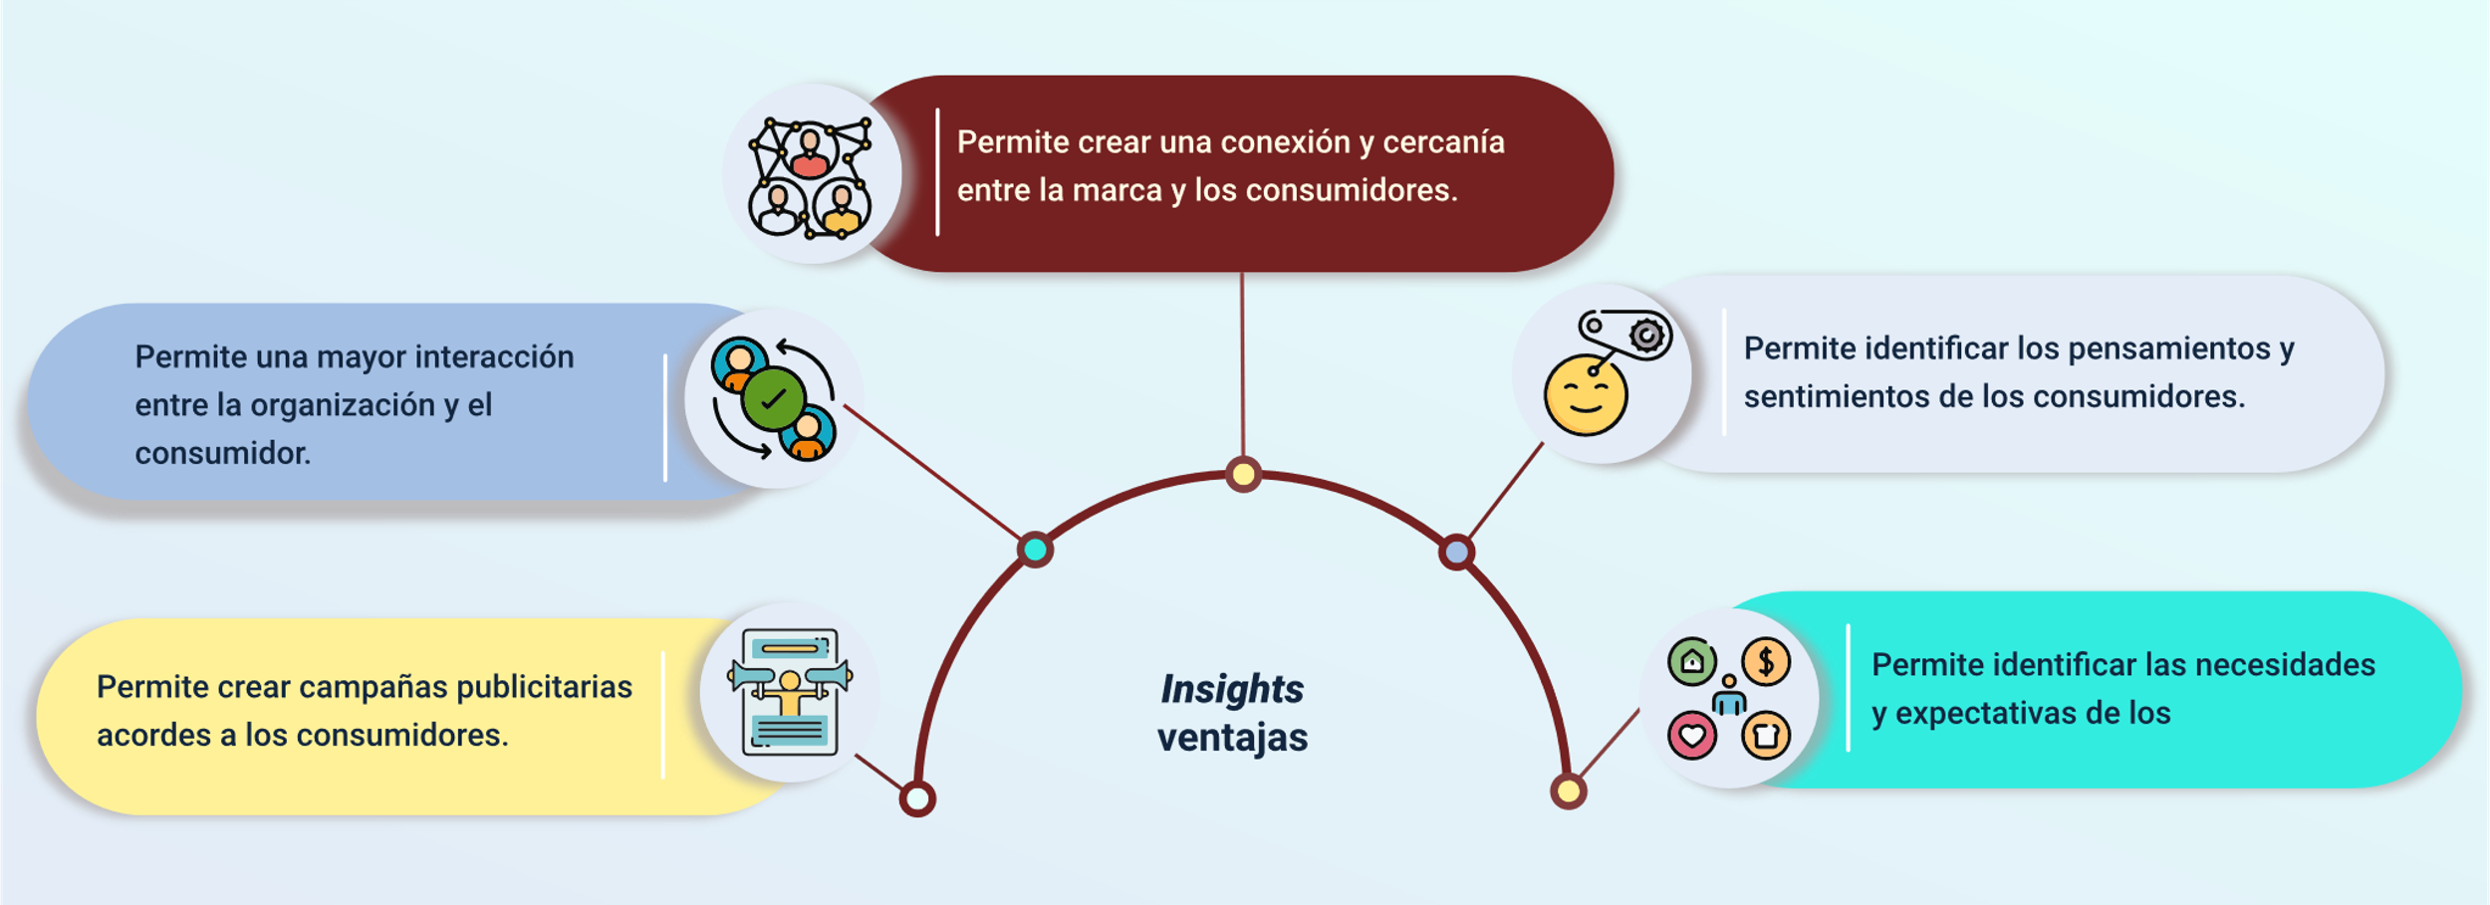

**“Insights” ventajas**

* Permite crear una conexión y cercanía entre la marca y los consumidores.
* Permite identificar los pensamientos y sentimientos de los consumidores.
* Permite identificar las necesidades y expectativas de los consumidores.
* Permite una mayor interacción entre la organización y el consumidor.
* Permite crear campañas publicitarias acordes a los consumidores.

Lo más relevante para el “marketing” digital es conectar con los clientes, por lo cual el “insight”, permite conocer lo más profundo de cada uno, lo que ha permitido que, al día de hoy los productos o servicios, sean personalizados, como lo demandan los consumidores digitales, lo que logra una fidelización a la marca.

## Importancia

En un entorno digitalizado, donde las personas están hiperconectadas y las organizaciones y empresas saturan este espacio con información y publicidad, la competencia se intensifica cada día. En este contexto, las organizaciones no pueden permitirse realizar campañas publicitarias que no transmitan un mensaje relevante o que no se conecte con el consumidor.

El “insight” es de gran importancia al ser implementado en las estrategias de “marketing” digital, debido a que permite lograr el éxito en cada una de las campañas publicitarias, al permitir lograr los objetivos principales los cuales son incentivar el consumo y fidelizar a los consumidores a una marca.

El emplear esta estrategia en el “marketing”, es garantía de éxito, debido a que permite descubrir el pensamiento y sentimiento más profundo de los consumidores, esto que no es tan visible y evidente en un estudio de mercado o en la cotidianidad de las personas. Descubrir lo que realmente motiva al consumidor establece la carta de navegación de las organizaciones y como se debe enfocar las estrategias de “marketing”.

## Pasos para definir el “insight”

Al realizar un análisis de “insight” en los consumidores digitales, se debe realizar con anterioridad a la creación de las estrategias de “marketing” o campañas publicitarias, por lo general se realiza en la etapa de análisis inicial, en la cual se identifica la situación de la organización, la industria, los consumidores, y los competidores.

Para adelantar en “insight” como estrategia de “marketing” se deben seguir los siguientes pasos:

* **Contexto:** en este primer paso se identifica el contexto del consumidor, los cuales son familiares, laborales, sociales, culturales, políticos, creencias y cuál es su comportamiento en cada uno de estos contextos.
* **Observar:** se observa cual es el comportamiento del consumidor en relación a un producto, servicio o marca; es decir se indaga sobre lo que piensa, el sentimiento que le genera y el por qué lo consume.
* **Motivo:** el principal objetivo del “insight” es determinar qué motiva al consumidor, que es eso interno que lo lleva a adquirir determinado producto, servicio o marca; por lo cual se debe indagar sobre las áreas emocionales, psicológicas, fisiológicas; lo que le frustra y desea resolver internamente.
* **Barrera:** aquí se indaga sobre esas barreras que impiden que el consumidor adquiera productos, servicios o marcas; es decir, indagar sobre las emociones o conflictos que tienen los consumidores; lo cual genera un problema a resolver.
* **Ideal:** es el estado final en el cual se identifica lo que el consumidor desea y no se expresa en el producto, servicio o marca que desea; este estado ideal es como se pasa del problema o frustración a ese sentimiento.

Al realizar el análisis del “insight” se debe materializar o estructurar en:

* Contexto actual
* Problema
* Situación ideal

Síntesis

En el componente formativo la campaña publicitaria en medios digitales, se aborda de manera integral el proceso de la publicidad digital, comenzando con una exploración de sus tipos y canales, así como sus beneficios y características distintivas. Luego, se profundiza en la importancia de la estrategia creativa, desglosando objetivos, técnicas de creatividad, teoría del arte e innovación. La campaña publicitaria digital se presenta como un elemento clave, analizando el “brief” publicitario, objetivos específicos, factores claves, tipos de campañas, y las diferentes etapas del proceso. Además, se destaca la relevancia del “insight” publicitario, detallando sus ventajas, importancia, y proporcionando pasos específicos para definirlo con eficacia.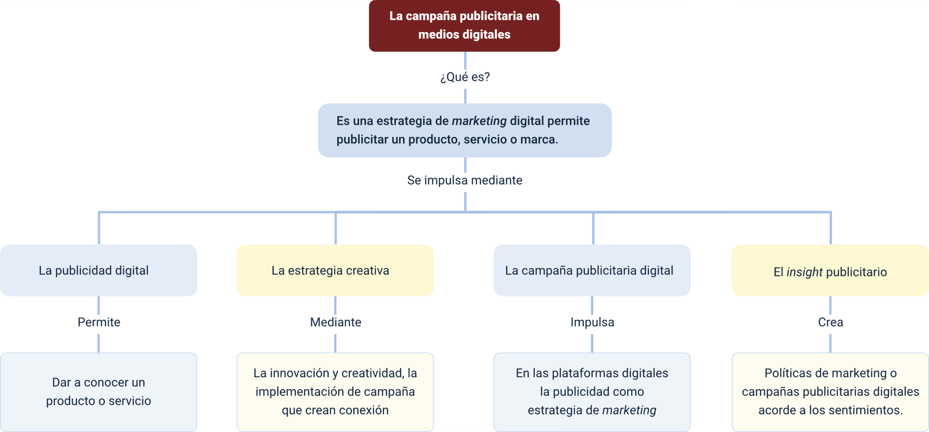

Material complementario

|  |  |  |  |
| --- | --- | --- | --- |
| **Tema** | **Referencia APA del material** | **Tipo de material**  **(Video, capítulo de libro, artículo, otro)** | **Enlace del recurso o**  **archivo del documento o material** |
| Innovación en Diseño de Producto Digital - SENA | SENA [SENATVColombia]. (2020, diciembre 2). Innovación en Diseño de Producto Digital - SENA. Youtube. <https://www.youtube.com/watch?v=eT1TWmsgrEU> | Video | [**https://www.youtube.com/watch?v=eT1TWmsgrEU**](https://www.youtube.com/watch?v=eT1TWmsgrEU) |
| Foro virtual: Innovación para la Transformación. | SENA [SENATVColombia]. (2021, junio 4). Foro virtual: Innovación para la Transformación. Youtube. <https://www.youtube.com/watch?v=UE2BWEW85wM> | Video | [**https://www.youtube.com/watch?v=UE2BWEW85wM**](https://www.youtube.com/watch?v=UE2BWEW85wM) |
| La publicidad en la era digital: el  *microsite* como factor estratégico de las  campañas publicitarias on-line | Romero-Calmache, M., & Fanjul-Peyró, C. (2010). Advertising in the digital age: The microsite as a strategic factor in on-line advertising campaigns. Comunicar, 17(34), 125–134. <https://doi.org/10.3916/c34-2010-03-12> | Libro | [**https://www.revistacomunicar.com/index.php?contenido=detalles&numero=34&articulo=34-2010-15**](https://www.revistacomunicar.com/index.php?contenido=detalles&numero=34&articulo=34-2010-15) |

Glosario

**Campañas Publicitaria Digital:** estrategia de “marketing” digital, que busca dar a conocer un producto, servicio o marca, en medios digitales.

**Estrategia creativa:** permite establecer la forma en la que se construye el mensaje publicitario y los medios o canales más idóneos para darlo a conocer.

**Estrategia de marca:** plan o estrategias que emplean las organizaciones para impulsar o generar valor de marca.

**“Insight”:** consiste en investigar e indagar, lo que internamente sienten los consumidores.

**“Marketing” Digital:** son las estrategias de mercadotecnia implementada en plataformas digitales.

**Publicidad digital:** es una estrategia de “marketing” implementada en medios digitales, con el fin de dar a conocer un producto, servicio o marca.

**Redes sociales:** comunidad de personas que se forman en internet.

**“Search Engine Marketing” (SEM):** es el conjunto de estrategia para implementar publicidad en motores de búsqueda.

**Sitio Web:** conjunto de páginas web.

Referencias bibliográficas

Banco Mundial. (s/f). Personas que usan Internet (% de la población). Recuperado el 17 de agosto de 2022, de <https://datos.bancomundial.org/indicator/IT.NET.USER.ZS>

Indra. (s/f). Innovación. En Manual de Oslo (1997). Recuperado de <https://www.indracompany.com/es/blogneo/innovacion>

Méndez, Jorge. (22 de mayo de 2016). “Brief” o “Briefing” de “marketing” - Qué es y cómo hacer uno. YouTube. <https://www.youtube.com/watch?v=6vlN4DZVQGc>

Moschini, S., & Di, N. (s/f). Claves del “marketing” digital. Edu.mx. Recuperado el 15 de agosto de 2022, de. <https://www.ceut.edu.mx/Biblioteca/books/Administraci%C3%B3n-2/Claves-del-Marketing-Digital.pdf>

Núñez Gómez, P., & Ruiz San Román, J. A. (2021). Presencia de influencers en campañas publicitarias digitales. Estudio de su capacidad persuasiva y efectividad en jóvenes. Universidad Complutense de Madrid.

Romero-Calmache, M., & Fanjul-Peyró, C. (2010). Advertising in the digital age: The microsite as a strategic factor in on-line advertising campaigns. Comunicar, 17(34), 125-134. <https://doi.org/10.3916/c34-2010-03-12>

Créditos

|  |  |  |
| --- | --- | --- |
| **Nombre** | **Cargo** | **Regional y Centro de Formación** |
| **Claudia Patricia Aristizabal** | Responsable del Equipo | Dirección General |
| **Norma Constanza Morales Cruz** | Responsable de Línea de Producción | Regional Tolima - Centro de Comercio y Servicios |
| **María Alejandra Tovar Bernal** | Experto Temático | Regional Tolima - Centro de Industria y la Información |
| **Adriana López** | Diseñadora Instruccional | Regional Distrito Capital - Centro de Gestión Industrial |
| **Silvia Milena Sequeda Cárdenas** | Asesora Metodológica y Pedagógica | Regional Distrito Capital - Centro de Diseño y Metrología |
| **Rafael Neftalí Lizcano Reyes** | Responsable Equipo de Desarrollo Curricular | Regional Santander - Centro Industrial del Diseño y la Manufactura |
| **Sandra Patricia Hoyos Sepúlveda** | Corrección de Estilo | Regional Distrito Capital - Centro de Diseño y Metrología |
| **Juan Gilberto Giraldo Cortes** | Diseñador Instruccional | Regional Tolima - Centro de Comercio y Servicios |
| **Viviana Esperanza Herrera Quiñonez** | Asesora Metodológica | Regional Tolima - Centro de Comercio y Servicios |
| **José Yobani Penagos Mora** | Diseñador web | Regional Tolima - Centro de Comercio y Servicios |
| **Francisco José Vásquez Suárez** | Desarrollador Fullstack | Regional Tolima - Centro de Comercio y Servicios |
| **Gilberto Junior Rodríguez Rodríguez** | Storyboard e Ilustración | Regional Tolima - Centro de Comercio y Servicios |
| **Maria Alejandra Vera Briceño** | Animador y Productor Audiovisual | Regional Tolima - Centro de Comercio y Servicios |
| **Nelson Iván Vera Briceño** | Animador y Productor Audiovisual | Regional Tolima - Centro de Comercio y Servicios |
| **Oleg Litvin** | Animador y Productor Audiovisual | Regional Tolima - Centro de Comercio y Servicios |
| **Francisco José Vásquez Suárez** | Actividad Didáctica | Regional Tolima - Centro de Comercio y Servicios |
| **Javier Mauricio Oviedo** | Validación y vinculación en plataforma LMS | Regional Tolima - Centro de Comercio y Servicios |
| **Gilberto Naranjo Farfán** | Validación de contenidos accesibles | Regional Tolima - Centro de Comercio y Servicios |